Использование технологии развития критического мышления
на уроках английского языка и страноведения

Современный мир переполнен разного рода информацией, что-то из того, что мы читаем, видим и слышим, является правдой, иногда нам сообщают только часть истории или показывают часть картинки, но основная часть - домыслы, слухи, непроверенные данные или откровенная ложь. На основе этой информации мы принимаем важные решения в своей жизни, а наши дети верят тому, что видят в социальных сетях, следуют авторитетам, идут за модой и толпой, что часто приводит к опасностям. Как научиться отличать правду от лжи, сделать правильные выводы, эффективно фильтровать и использовать информацию, научиться критически мыслить самим и передать это умением своим ученикам? Каковы практические приемы развития критического мышления в классе? Рассмотрим это на практике уроков английского языка.
Согласно определению Википедии, «критическое мышление (КМ) – это способ мышления, при котором человек ставит под сомнение поступающую информацию, собственные убеждения». Дайана Халперн в книге «Психология критического мышления» определяет КM как «мышление, которое отличается взвешенностью, логичностью и целенаправленностью, его характеризует использование таких когнитивных навыков и стратегий, которые увеличивают вероятность получения желательного результата». КМ - мышление самостоятельное; информация - его отправной, а не конечный пункт; оно начинается с постановки вопросов и уяснения проблем, которые нужно решить, стремится к убедительной аргументации; оно социальное по природе.
Чтобы критически оценивать информацию и развить способность мыслить критически, необходимо фильтровать информацию, обращаться к первоисточникам, правильно усваивать информацию (понимать, а не зубрить); но самая действенная методика развития КМ – письменное изложение материала.
Интерактивная технология развития критического мышления (далее ТРКМ) тесно связана с понятием личностно-ориентированного обучения и является целостной системой стратегий и методических приемов, которые развивают продуктивное творческое мышление, формируют интеллектуальные умения и навыки работы с информацией, учат учиться. Развитию КМ способствуют метод проблемного обучения, метод парадоксов, исследовательский метод. ТРКМ разработана Международной ассоциацией чтения Университета Северной Айовы и Колледжей Хобарда и Уильяма Смита (авторы программы – Ч.Темпл, Дж.Стил, К.Мередит, Д.Огл). В России разработкой теории и практики КМ занимались ученые А.В. Бутенко, Е.А. Ходос. ТРКМ стала неотъемлемым элементом школьной практики.
ТРКМ позволяет добиваться таких образовательных результатов как: умение работать с увеличивающимся и постоянно обновляющимся информационным потоком в разных областях знаний; умение выражать свои мысли (устно и письменно) ясно, уверенно и корректно по отношению к окружающим; умение вырабатывать собственное мнение на основе осмысления различного опыта, идей и представлений; умение решать проблемы; способность самостоятельно заниматься своим обучением (академическая мобильность); умение сотрудничать и работать в группе; способность выстраивать конструктивные взаимоотношения с другими людьми.

В основу ТРКМ положен базовый дидактический цикл, состоящий из трёх основных технологических этапа-стадии: вызова, осмысления содержания, рефлексии, у каждого из которых свои цели, задачи, функции, использование определённых методов и приёмов, каждый из которых имеет своей целью раскрыть творческий потенциал учащихся.

1. Фаза вызова. Цели: мотивационная (побуждение к работе с новой информацией, стимулирование интереса к теме); информационная (вызов на «поверхность» имеющихся знаний; коммуникационная (бесконфликтный обмен мнениями). Задачи: актуализация знаний/пробуждение интереса/постановка целей. Приёмы: «Подсказка»; «Знаете ли вы, что…?»; «Верите ли вы?»/«Да-нет-ка»; «Знаем/Хотим узнать/Узнали» (“KWL Chart”); «Ключевые термины»; «Разбивка на кластеры»/«Ромашка Блума; «Мозговой штурм»/ «Корзина идей»; «Логические цепочки»; « Графическая систематизация».

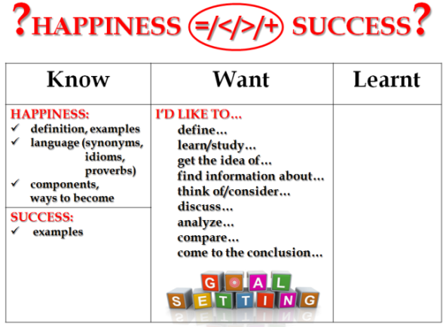
Пример приёма “KWL Chart”

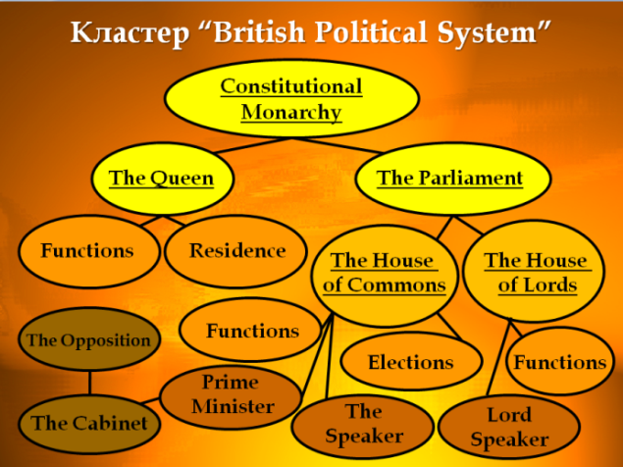
Кластер («гроздь») - способ систематизации материала по категориям, выделение смысловых единиц текста и их графическое оформление в определенном порядке. Может стать ведущим приемом на стадии вызова, рефлексии, стратегией урока в целом.

Приём «Ромашка Блума»/«ромашка вопросов и ответов» основан на работе с текстом, где главным бывает осмысление информации («Умеющие задавать вопросы, умеют мыслить»). «Ромашка Блума» состоит из шести лепестков (определенных типов вопросов) и помогает научить детей задавать вопросы:
1. Простые вопросы - отвечая на них, нужно назвать какие-то факты, вспомнить и воспроизвести определенную информацию: "What? When? Where? How?”. Вопрос следует начать со слова - Name…
2. Уточняющие вопросы обычно начинаются со слов: "Do you really think..?". Целью их является предоставление ученику возможностей для обратной связи относительно того, что он только что сказал, иногда - получение информации, отсутствующей в сообщении, но подразумевающейся. Вопрос следует начать со слова – Explain…
3. Интерпретационные (объясняющие) вопросы обычно начинаются со слова "Why?" и направлены на установление причинно-следственных связей. Если ответ на этот вопрос известен, он из интерпретационного "превращается" в простой. Следовательно, данный тип вопроса "срабатывает" тогда, когда в ответе присутствует элемент самостоятельности.
4. Творческие вопросы чаще всего содержат частицу "бы", элементы условности, предположения, прогноза: "What could happen ...", "What do you think about...?". Вопрос следует начать со слова – Think of…
5. Практические вопросы направлены на установление взаимосвязи между теорией и практикой: "What can one do...?", "How would you behave if you were…?". Вопрос следует начать со слова – Suggest…
6. Оценочные вопросы направлены на выяснение критериев оценки тех или иных событий, явлений, фактов. "Why is it good to..?". Вопрос следует начать со слова – Share…

2. Фаза осмысления.
Цели: информационная (получение новой информации по теме), систематизационная (классификация полученной информации), мотивационная (сохранения интереса к изучаемой теме).
Задачи: получение информации/корректировка целей.
Приёмы: «Заполнение таблицы “5W - Method”» (“Who? What? When? Where? Why?”); «Разметка текста “INSERT”»; «Метод “Fishbone”; «Ведение дневников (двухчастных, трёхчастных)/бортового журнала»; «Кроссворды»; «Метод «Тонких» и «толстых» вопросов»»; «Метод ажурной пилы “Jigsaw”.

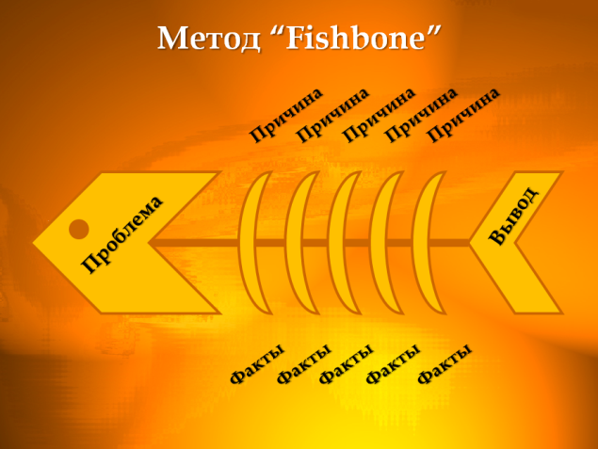
Метод «Фишбоун» («рыбий скелет») японского учёного Каору Исикавы - графическая техника представления информации, позволяет образно продемонстрировать ход анализа какого-либо явления через выделение проблемы, выяснение её причин и подтверждающих фактов и формулировку вывода по вопросу. В процессе составления «рыбьего скелета» ученики визуализируют причинно-следственные связи; ранжируют различные факторы по их значимости; развивают способность критически мыслить; обучаются давать оценку явлениям действительности. «Рыбий скелет» состоит из 4 блоков информации: головы, в которой обозначается вопрос/проблема; косточек вверху/справа, где фиксируются причины/основные понятия явления/проблемы; косточек внизу/слева, подтверждающих наличие тех или иных причин; хвоста, содержащего выводы и обобщения по вопросу. Решения проблемы должны быть выстроены по степени актуальности: чем ближе к голове, тем насущнее. Составление записей на «теле» рыбы проводится по правилу «КТЛ» - кратко, точно, лаконично. «Фишбоун» – универсальный приём, им можно пользоваться на уроках любого типа, можно использовать его в качестве домашнего задания по теме, опорного конспекта на уроке, самостоятельной работы по проверке качества усвоения материала, проектной работы; но наиболее эффективен он на занятиях обобщения и систематизации полученных знаний. Способы составления «рыбьего скелета»: индивидуальный или групповой.
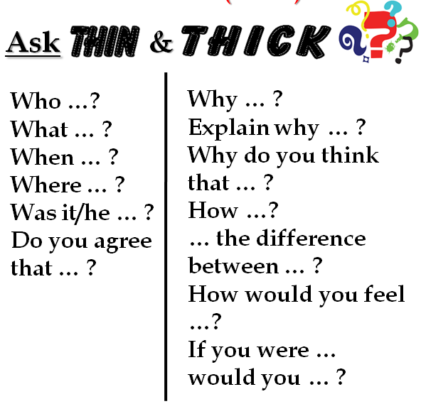
Приём “Thin” and “Thick” Questions («тонких» и «толстых» вопросов) может быть использован на любой из трех стадий урока. Стратегия позволяет формировать умение формулировать вопросы; умение соотносить понятия. Тонкий вопрос предполагает однозначный краткий ответ, толстый - развернутый.

Метод “INSERT” (от “Interactive Noting System for Effective Reading & Thinking “ -интерактивная познавательная система для эффективного чтения и размышления). Учащиеся читают текст, маркируя его специальными значками: V - я это знаю; + - это новая информация для меня; - - я думал по-другому/это противоречит тому, что я знал; ? - это мне непонятно|нужны объяснения|уточнения. Приём подходит для уроков усвоения новых знаний, коррекции ЗУН, актуализации новых знаний и умений. Метод требует от ученика внимательного чтения, заставляет сконцентрироваться на каждой строке текста.

3. Фаза рефлексии.
Цели: коммуникационная (обмен мнениями о новой информации); информационная (приобретение нового знания); мотивационная (побуждение к дальнейшему расширению информационного поля); оценочная (соотнесение новой информации и имеющихся знаний, выработка собственной позиции, оценка процесса).
Задачи: размышление/рождение нового знания/постановка новых целей).
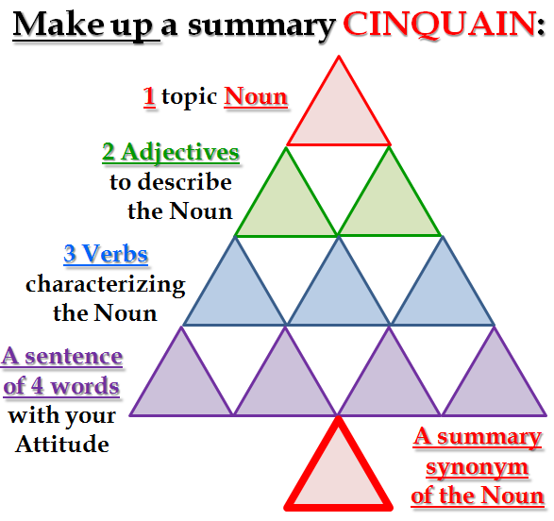
Приемы: «Возврат к ключевым словам/ верным-неверным утверждениям/кластеру/“KWL Chart”; «Предсказание»; «Выбери свой эпиграф»; «Приём «Синквейн» (Создание пятистрочного стихотворения–синтеза информации); «Круги по воде» (Исследуемое понятие/явление записывают в столбик и подбирают на каждую букву ассоциации (имена существительные, прилагательные, глаголы, фразы по теме); Творческие работы, дискуссии, исследования, например, «Стратегия «РАФТ» (Роль\Аудитория/Форма/Тема)».

Приём «синквейн» (от англ. «путь мысли») обеспечивает деятельностный подход в обучении на этапе рефлексии, имеет определённую схему, по которой раскрывается суть понятия, определения, правила; это творческая работа, которая имеет короткую форму стихотворения, состоящего из пяти нерифмованных строк.
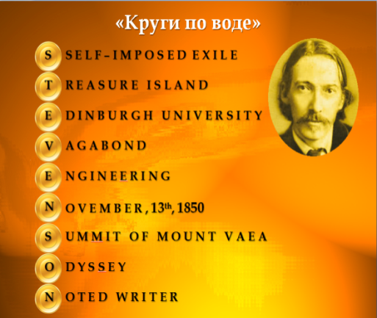
Приём «Круги по воде» - выбирается любое ведущее слово, записывается в столбик, на каждую букву учащиеся предлагают существительные или словосочетания по теме).

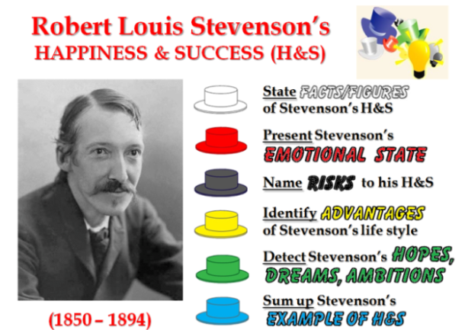
Цели Стратегии «Шесть шляп мышления» Эдварда де Боно (где 6 шляп - 6 различных режимов мышления) - структурировать и максимально эффективно использовать все типы мышления и потенциал всех участников команды, улучшить коммуникацию в команде, организовав групповое мышление.

Обобщая всё вышеизложенное, следует сказать, что использование ТРКМ на уроках английского языка позволяет значительно увеличить время речевой практики для каждого ученика; добиться усвоения материала всеми участниками группы; решить разнообразные воспитательные и развивающие задачи; УЧИТЕЛЬ (организатор самостоятельной учебно-познавательной, коммуникативной и творческой деятельности учащихся) имеет возможности для совершенствования процесса обучения, развития коммуникативной компетенции учащихся и целостного развития их личности.

Список использованной литературы:
1. Свободная энциклопедия Википедия. Критическое мышление
2. Халперн Д. Психология критического мышления: пособие для психологов и педагогов/Д .Г Халперн.- 4-е международное издание- СПб Питер,2000 - 512с
3. Яфарова М.П. Применение технологии критического мышления на уроках английского языка как способ повышения мотивации // Молодой ученый. - 2017. -№42. - С. 222-229.
4. Эдвард де Боно (1985). Six Thinking Hats: An Essential Approach to Business Management. Little, Brown, & Company

